День рождения Винни Пуха
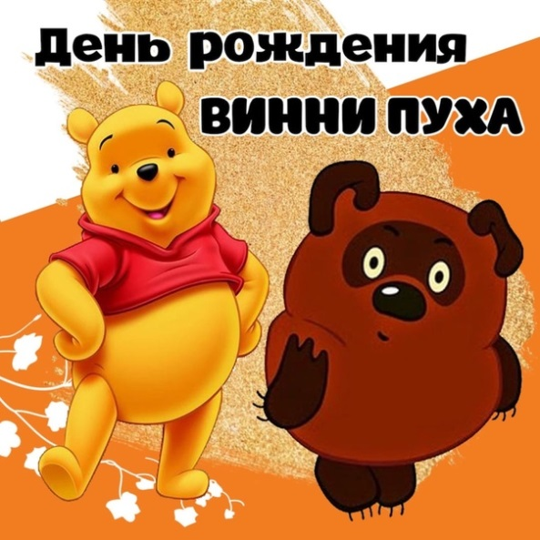
14 октября отмечает свой День рождения обожаемый всеми детьми сказочный персонаж Винни Пух. Именно в этот день в 1926 году вышла первая книга Алана Милна о приключениях забавного медведя, который влюбил в себя юных читателей. На русский язык книгу Милна перевёл детский писатель Борис Заходер под названием «Винни-Пух и все-все-все». Сам Заходер всегда подчёркивал, что его книга – не перевод, а пересказ. По книжке Заходера на киностудии Союзмультфильм было снято 3 мультфильма «Винни-Пух», «Винни-Пух идёт в гости», «Винни-Пух и день забот». И, конечно, кому не знаком голос Евгения Леонова, озвучившего забавного медвежонка в мультфильме о приключениях Винни Пуха? Разумеется, один медвежонок не смог бы добиться популярности. Ему помогла весёлая компания друзей: смешной Пятачок, ослик Иа, Кролик, Сова – это герои популярной сказки.
Ребята очень любят забавного медвежонка, поэтому этот праздник просто невозможно обойти стороной. Мы провели день, посвящённый Дню рождения Винни Пуха.
Конечно же мы посмотрели отрывки из мультфильма.
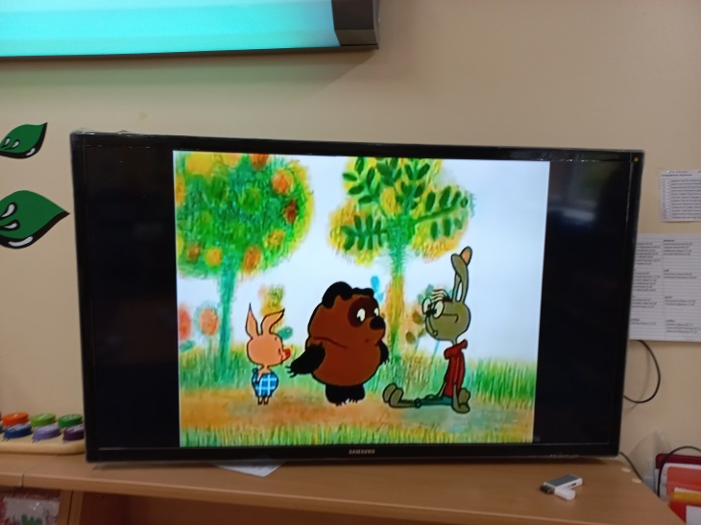
Ребята узнали, что Винни-Пух бывает разным. Кто-то знает его по книгам, кто-то по диснеевским мультфильмам, а кто-то по мультфильмам студии Союзмультфильм.
Мы рассмотрели иллюстрации с изображением героя и его друзей, провели викторину.

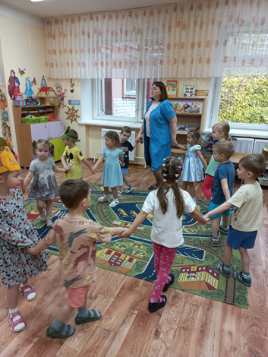
Ребята отгадывали загадки, узнавали друзей Винни Пуха, делали весёлую разминку, пели любимую песенку вместе мишкой и плясали.
Загадки чередовались с забавными конкурсами – «Съедобное-несъедобное», «Пчёлы», «Потерянный хвостик», «Медвежьи танцы»
Ребята справились на «отлично», а это означает, что они настоящие поклонники Винни-Пуха.

В течение дня дети готовили подарки - делали налеп из пластелина-воздушные шарики для Винни-Пуха.
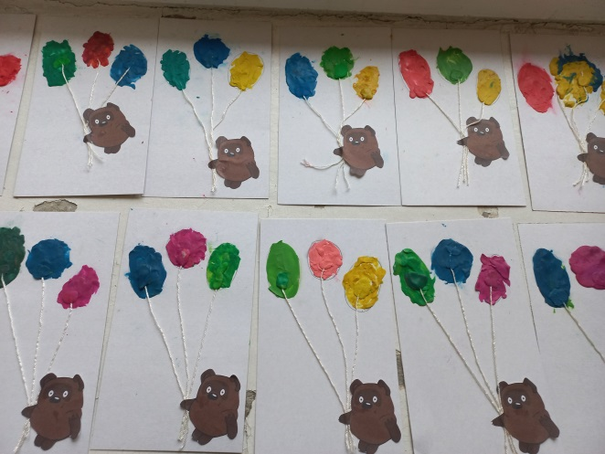
День рождения любимого героя прошёл весело и интересно. Все участники получили заряд хорошего настроения.
И, несмотря на то, что Винни-Пуху уже много лет, этот неугомонный и забавный плюшевый мишка остаётся одним из популярных героев, которого любят дети и взрослые. И совершенно правы те мамы и папы, которые отказываются от большинства современных иностранных мультиков в пользу старых добрых из нашего детства. Они несут добрые, светлые и позитивные эмоции в души детей, имеют смысл и художественную ценность.
«С Днем рождения Винни-Пух!»

